# Лабораторная работа №12

**Дисциплина: Операционные системы**

Аксенова Анастасия

1. **Цель работы** **5**
2. **Задание** **6**
3. **Выполнение лабораторной работы** **7**
4. **Библиография** **17**
5. **Выводы** **18**

3.1 Создание файла . . . . . . . . . . . . . . . . . . . . . . . . . . . 7

3.2 Скрипт №1 . . . . . . . . . . . . . . . . . . . . . . . . . . . . . . 8

3.3 Проверка работы скрипта . . . . . . . . . . . . . . . . . . . . . . 8

3.4 Изменённый скрипт №1 . . . . . . . . . . . . . . . . . . . . . . . 9

3.5 Изменённый скрипт №1 . . . . . . . . . . . . . . . . . . . . . . . 9

3.6 Проверка работы скрипта . . . . . . . . . . . . . . . . . . . . . . 9

* 1. Реализация команды man 10
  2. Реализация команды man 10
  3. Создание файла 11
  4. Скрипт №2 11
  5. Проверка работы скрипта 12
  6. Создание файла 12
  7. Скрипт №3 13
  8. Проверка работы скрипта 13

Цель данной лабораторной работы — Изучить основы программирования в обо- лочке ОС UNIX. Научиться писать более сложные командные файлы с использо- ванием логических управляющих конструкций и циклов.

1. Сделать отчёт по лабораторной работе №13 в формате Markdown.
2. Научиться писать более сложные командные файлы с использованием ло- гических управляющих конструкций и циклов.
3. Написала командный файл, реализующий упрощённый механизм семафоров. Командный файл должен в течение некоторого времени t1 дожидаться освобож- дения ресурса, выдавая об этом сообщение, а дождавшись его освобождения, использовать его в течение некоторого времени t2<>t1, также выдавая инфор- мацию о том, что ресурс используется соответствующим командным файлом (процессом). Для данной задачи я создала файл: sem.sh (Рисунки 3.1 ) и написала соответствующий скрипт (алгоритм действий представлен на рис. 3.2 ).

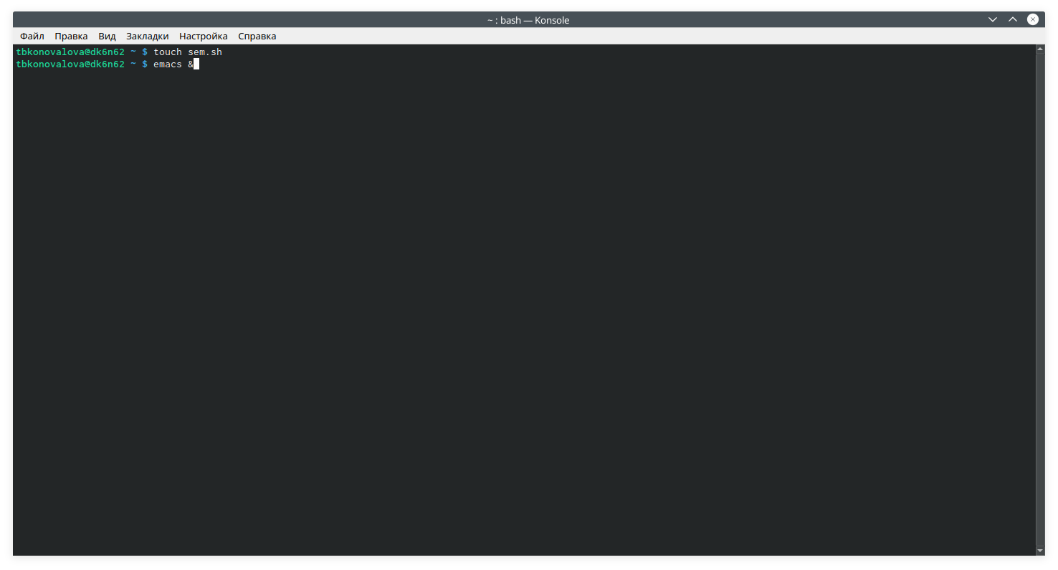

Figure 3.1: Создание файла

Figure 3.2: Скрипт №1

Далее я проверила работу написанного скрипта (команда«./sem.sh47»), пред- варительно добавив право на исполнение файла (команда «chmod+xsem.sh») (Скриншот 3.3 ). Скрипт работает корректно.

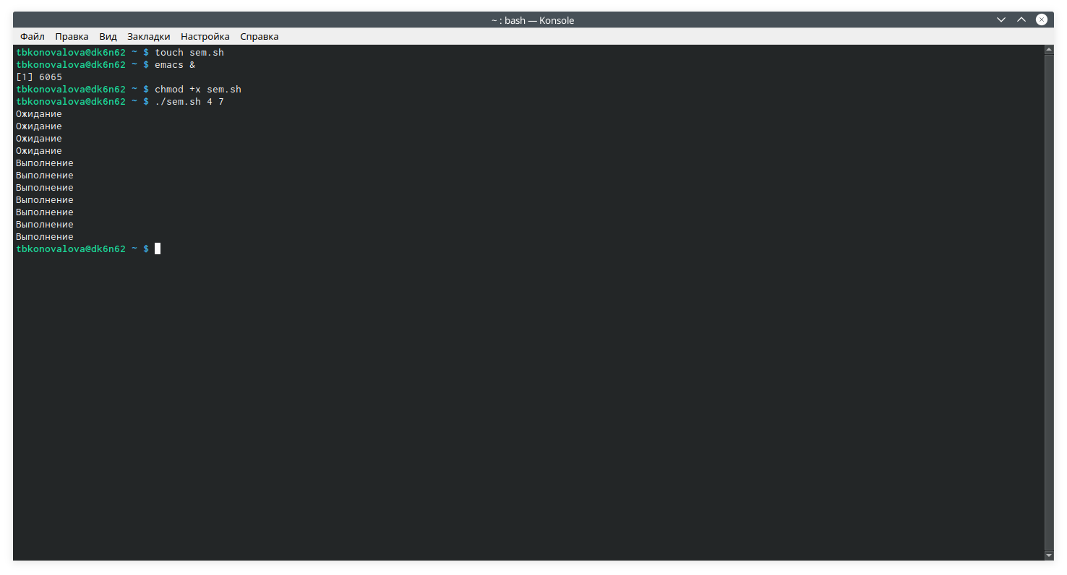

Figure 3.3: Проверка работы скрипта

После этого я изменила скрипттак, чтобы его можно было выполнять в несколь- ких терминалах и проверила его работу (например, команда «./sem.sh2 3 Ожида- ние > /dev/pts/1 &») (алгоритм действий представлен на рис. 3.4 , 3.5 , 3.6 ). Однако у меня не получилось проверить работу скрипта, так как было отказно в доступе.

Figure 3.4: Изменённый скрипт №1

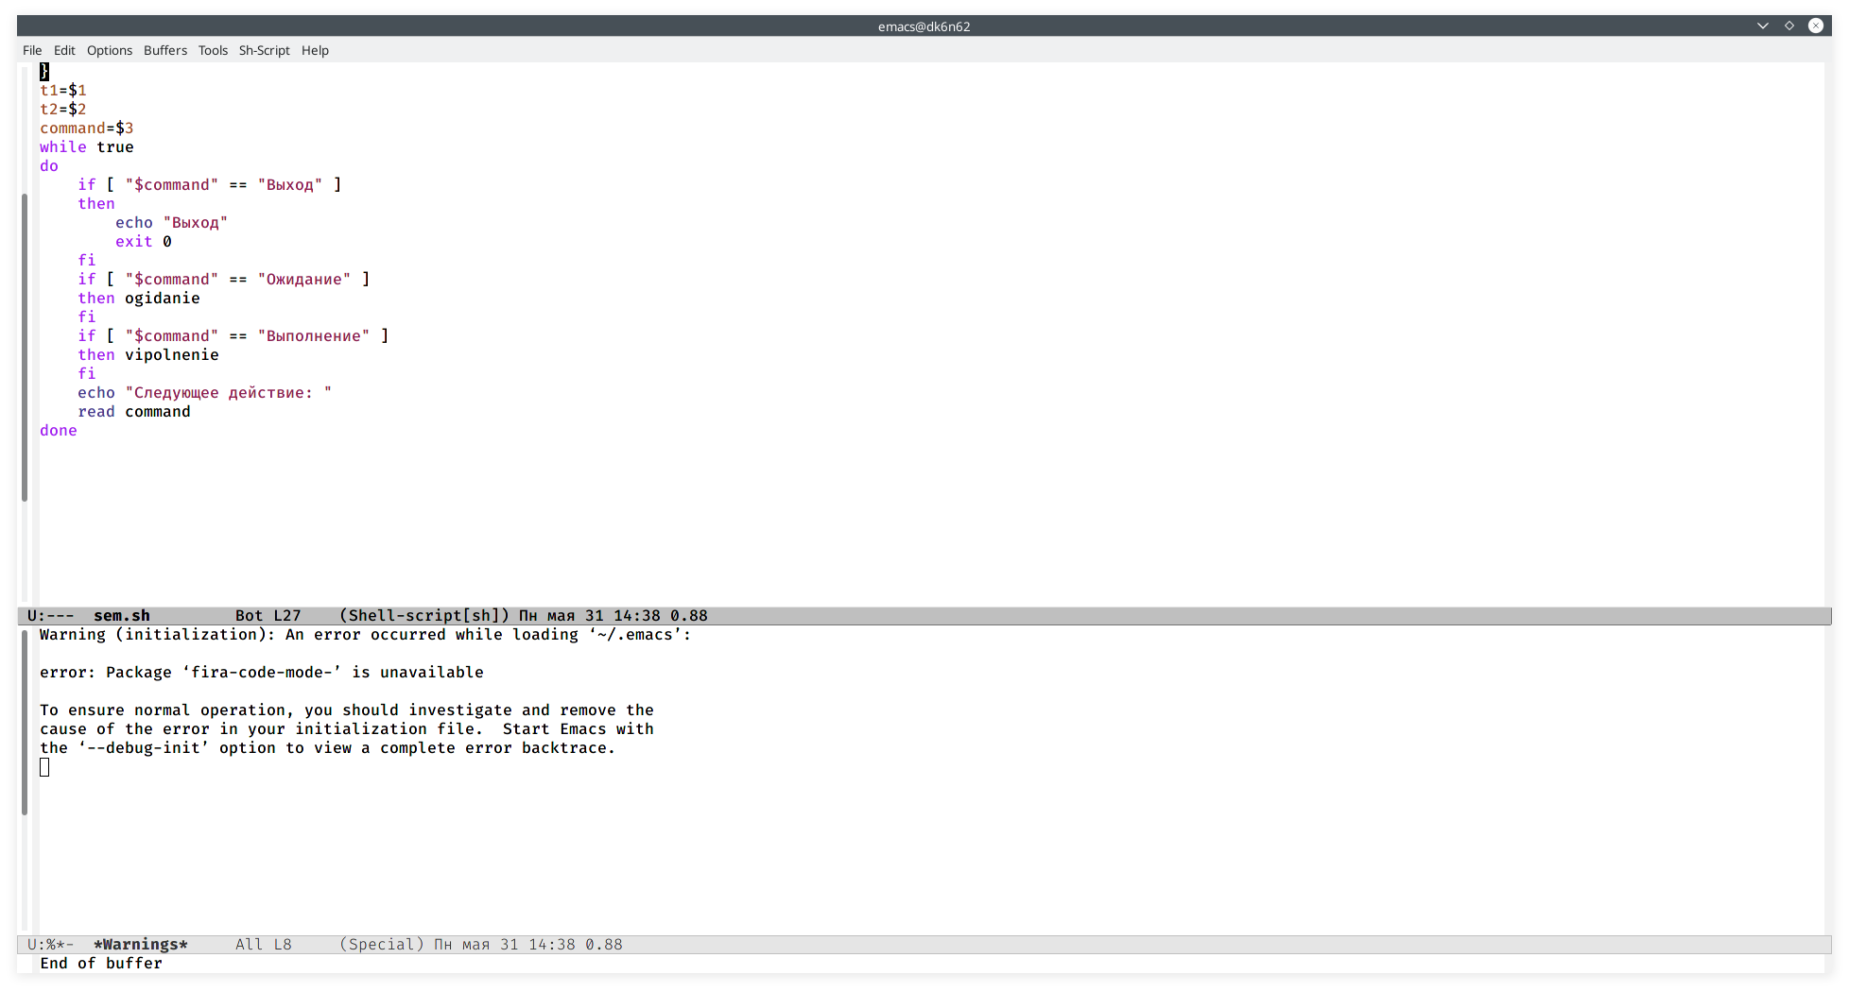

Figure 3.5: Изменённый скрипт №1

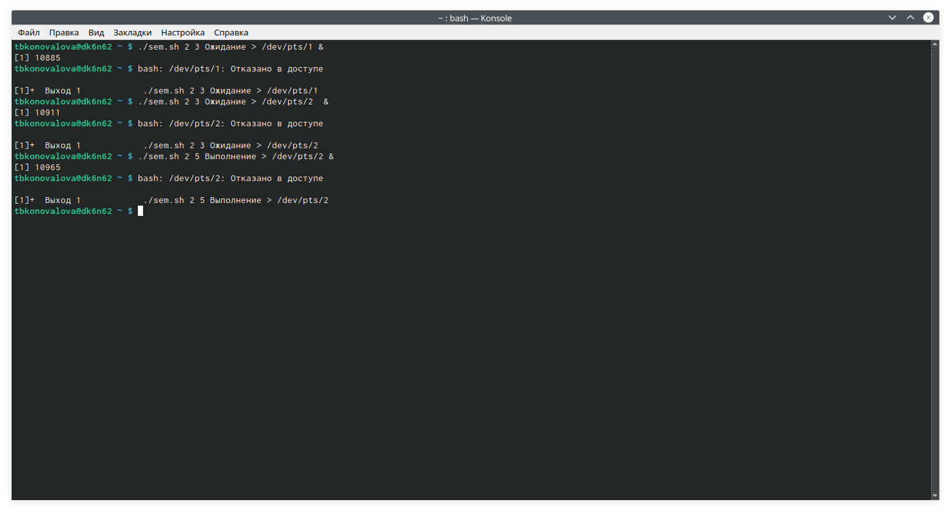

Figure 3.6: Проверка работы скрипта

* 1. Реализовала команду man с помощью командного файла. Изучила содержи- мое каталога /usr/share/man/man1 (Рисунки 3.7 , 3.8 ). В нем находятся архивы текстовых файлов, содержащих справку по большинству установленных в си- стеме программ и команд. Каждый архив можно открыть командой less сразу же просмотрев содержимое справки. Командный файл должен получать в виде аргумента командной строки название команды и в виде результата выдавать справку об этой команде или сообщение об отсутствии справки, если соответ- ствующего файла нет в каталоге man1.

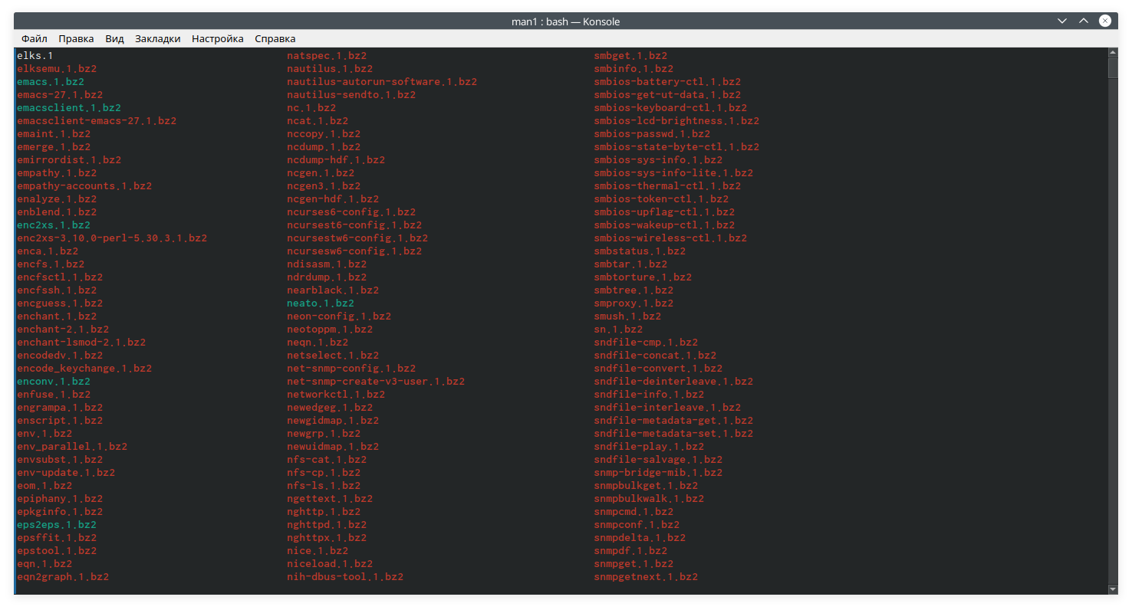

Figure 3.7: Реализация команды man

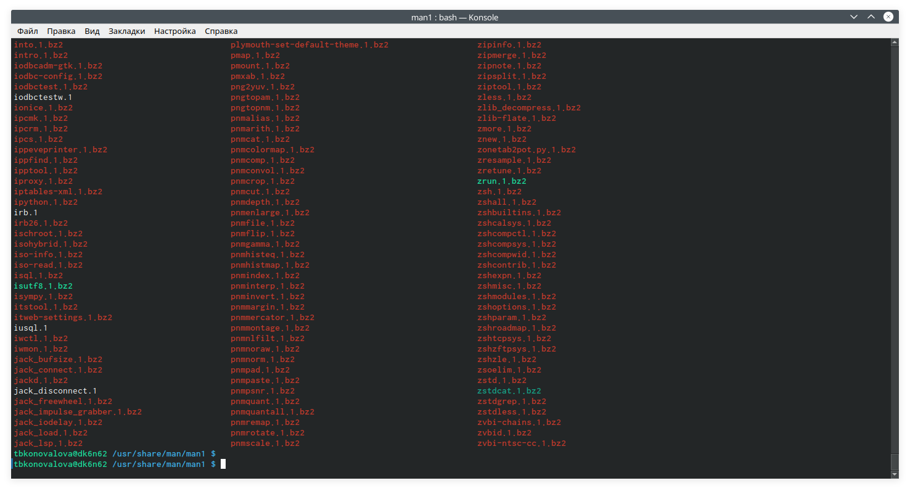

Figure 3.8: Реализация команды man

Для данной задачи я создала файл: man.sh (Рисунки 3.9 ) и написала соответ-

ствующий скрипт.



Figure 3.9: Создание файла

Далее я проверила работу написанного скрипта (команды«./man.shls»и

«./man.sh mkdir»), предварительно добавив право на исполнение файла (команда

«chmod +x man.sh») (Скриншот 3.10 ). Скрипт работает корректно.

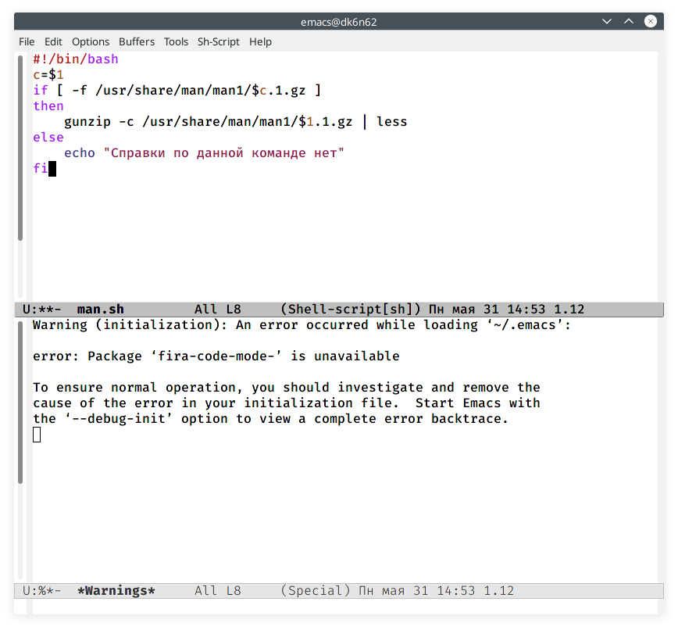

Figure 3.10: Скрипт №2

Figure 3.11: Проверка работы скрипта

* 1. Используя встроенную переменную $RANDOM, написала командный файл, генерирующий случайную последовательность букв латинского алфавита. Для данной задачи я создала файл: random.sh (Рисунок 3.12 ) и написала соответству- ющий скрипт (Рисунки 3.13 ).

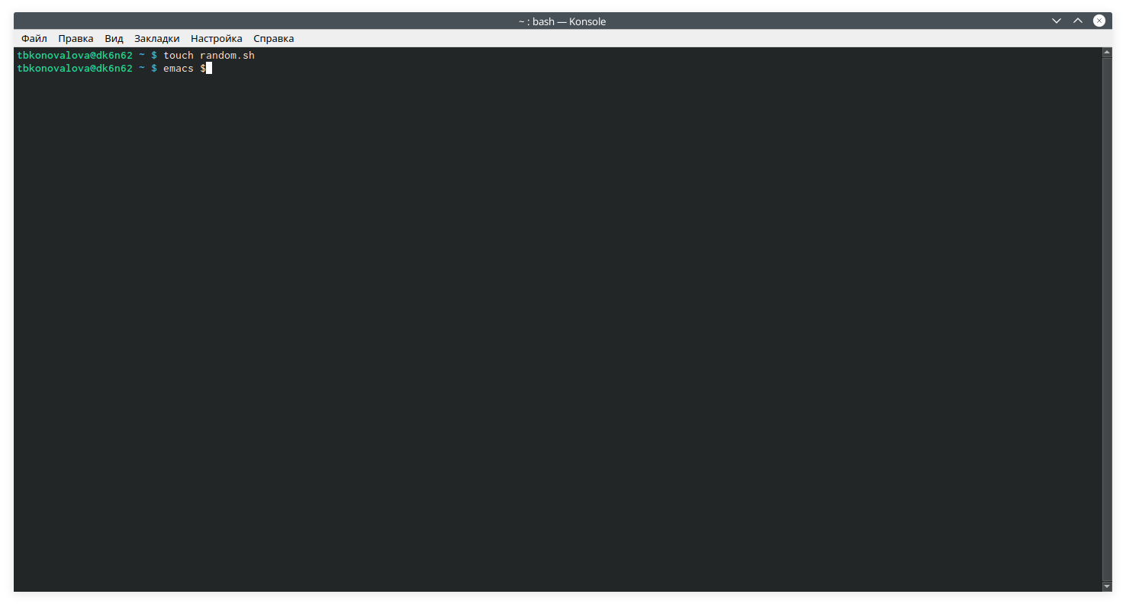

Figure 3.12: Создание файла

Figure 3.13: Скрипт №3

Далее я проверила работу написанного скрипта (команды «./random.sh 7»и

«./random.sh 15»), предварительно добавив право на исполнение файла (команда

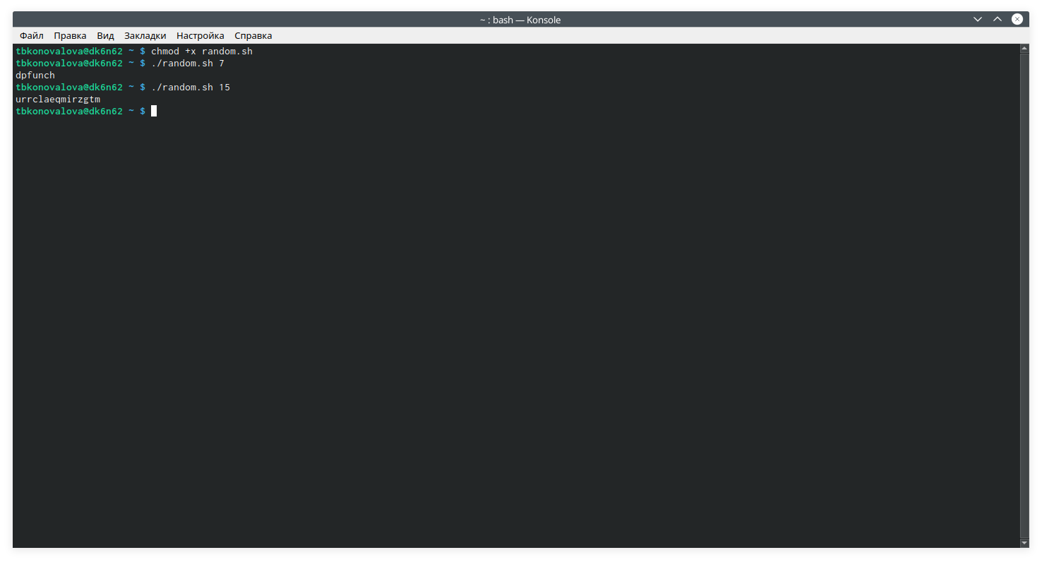«chmod +x random.sh») (Скриншот 3.14 ). Скрипт работает корректно.

Figure 3.14: Проверка работы скрипта Контрольные вопросы:

1). while [$1 != “exit”]

В данной строчке допущены следующие ошибки:

* не хватает пробелов после первой скобки [и перед второй скобкой ]
* выражение $1 необходимо взять в “ ”, потому что эта переменная может содержать пробелы.

Таким образом, правильный вариант должен выглядеть так: while [“$1”!= “exit”] 2). Чтобы объединить несколько строк в одну, можно воспользоваться несколь-

кими способами:

* Первый:

VAR1=”Hello, “VAR2=” World” VAR3=“𝑉 𝐴𝑅1VAR2” echo “$VAR3”

Результат: Hello, World

* Второй:

VAR1=“Hello,” VAR1+=” World” echo “$VAR1”

Результат: Hello, World

1. Команда seq в Linux используется для генерации чисел от ПЕРВОГО до ПОСЛЕДНЕГО шага INCREMENT.

Параметры:

* + seq LAST: если задан только один аргумент, он создает числа от 1 до LAST с шагом шага, равным 1. Если LAST меньше 1, значение is не выдает.
  + seq FIRST LAST: когда заданы два аргумента, он генерирует числа от FIRST до LAST с шагом 1, равным 1. Если LAST меньше FIRST, он не выдает никаких выходных данных.
  + seq FIRST INCREMENT LAST: когда заданы три аргумента, он генерирует числа от FIRST до LAST на шаге INCREMENT . Если LAST меньше, чем FIRST, он не производит вывод.
  + seq -f «FORMAT» FIRST INCREMENT LAST: эта команда используется для генерации последовательности в форматированном виде. FIRST и INCREMENT являются необязательными.
  + seq -s «STRING» ПЕРВЫЙ ВКЛЮЧЕНО: Эта команда используется для STRING для разделения чисел. По умолчанию это значение равно /n. FIRST и INCREMENT являются необязательными.
  + seq -w FIRST INCREMENT LAST:эта команда используется для выравнива- ния ширины путем заполнения начальными нулями. FIRST и INCREMENT являются необязательными.

1. Результатом данного выражения $((10/3))будет 3, потому что это целочис- ленное деление без остатка.
2. Отличия командной оболочки zshот bash:

* В zsh более быстрое автодополнение для cdс помощью Тab
* В zsh существует калькулятор zcalc, способный выполнять вычисления внут- ри терминала
* В zsh поддерживаются числа с плавающей запятой
* В zsh поддерживаются структуры данных «хэш»
* В zsh поддерживается раскрытие полного пути на основе неполных данных
* В zsh поддерживаетсязаменачастипути
* В zsh есть возможность отображать разделенный экран, такой же как разде- ленный экран vim

1. for((a=1; a<= LIMIT; a++)) синтаксис данной конструкции верен, потому что, используя двойные круглые скобки, можно не писать $ перед переменными ().
2. Преимущества скриптового языка bash:

* Один из самых распространенных и ставится по умолчаниюв большинстве дистрибутивах Linux, MacOS
* Удобное перенаправление ввода/вывода
* Большое количество команд для работы с файловыми системами Linux
* Можно писать собственные скрипты, упрощающие работу в Linux Недостатки скриптового языка bash:
* Дополнительные библиотеки других языков позволяют выполнить больше действий
* Bash не является языков общего назначения
* Утилиты, при выполнении скрипта, запускают свои процессы, которые, в свою очередь, отражаются на быстроте выполнения этого скрипта
* Скрипты, написанные на bash, нельзя запустить на других операционных системах без дополнительных действий.

1. Программное обеспечение GNU/Linux. Лекция 7. Вопросы лицензирования (Г. Курячий, МГУ);
2. Программное обеспечение GNU/Linux. Лекция 9. Хранилище и дистрибутив (Г. Курячий, МГУ);
3. Программное обеспечение GNU/Linux. Лекция 10. Минимальный набор знаний (Г. Курячий, МГУ);
4. Электронный ресурс: https://infopedia.su/24x10498.html
5. Электронный ресурс: <http://5fan.ru/wie>

В ходе выполнения данной лабораторной работы я изучила основы програм- мирования в оболочке ОС UNIX и научилась писать более сложные командные файлы с использованием логических управляющих конструкций и циклов.